10,9-odstotna rast prodaje za SEAT v letu 2019, ki tako predstavlja najboljše leto doslej
- Podjetje je prodalo 574.100 vozil in preseglo rekord iz leta 2018
- SEAT se je ponovno uvrstil na prvo mesto po prodaji v Španiji in je dosegel tretje mesto v Avstriji
- Rekordno rast beležijo Nemčija, Združeno kraljestvo, Avstrija, Švica, Poljska, Izrael, Švedska in Danska
- Povečanje prodaje znamke CUPRA za več kot 70 %
- SEAT je v letu 2019 prodal več kot 11.000 skirojev EXS, letos pa bo predstavil prvi e-skuter
- 2020 bo leto četrte generacije Leona in elektrifikacije

Martorell (Španija), 9. 01. 2020. Novo leto rekordov. Po uspehu iz leta 2018 so SEAT-ove prodajne številke ponovno dosegle najvišjo vrednost v zgodovini znamke. Leta 2019 je prodaja znamke narasla za 10,9 % na skupno 574.100 vozil. S tem rezultatom SEAT presega rekord iz leta 2018 (517.600 vozil) in že tretje zaporedno leto dosega dvomestno rast.

V decembru je SEAT-ova prodaja v primerjavi z istim mesecem v letu 2018 narasla za 23,4 % na skupno 31.300 vozil (2018: 25.300).

Ključnega pomena za rast v zadnjih treh letih je bila uvedba modelov SUV. V letu 2019 so 44,4 % prodanih vozil znamke SEAT predstavljali modeli Arona, Ateca in Tarraco, kar je 10 % več kot v letu 2018. Arona se je s 123.700 primerki uvrstila na prvo mesto po prodaji SEAT-ovih modelov SUV, kar znaša 25 % več kot leto prej. SEAT je poleg tega prodal 98.500 primerkov Atece, se pravi 25,9 % več kot prejšnje leto, in s tem dosegel najboljši rezultat po njeni uvedbi leta 2016, ter 32.600 primerkov modela Tarraco, ki je na trg prišel leta 2019.

Leon – ključni model za SEAT-ovo rast prodaje od leta 2012 naprej, ki bo kmalu doživel premiero nove generacije – je s 151.900 predanimi vozili (–4,1 %) še vedno najbolje prodajan avtomobil znamke. Ibiza s 125.300 prodanimi vozili (–8 %) ostaja SEAT-ov drugi najbolje prodajan model, medtem ko sta Alhambra in Mii dosegla višje vrednosti: enoprostorec je dosegel 6,3-odstotno rast (23.700 prodanih vozil), SEAT-ov mestni malček, ki je sedaj na prodaj kot 100-odstotno električna različica, pa 0,7-odstotno rast (13.200).

Znamka CUPRA∗ je v svojem drugem letu od uvedbe povečala prodajo za 71,4 %, za kar je poskrbela odlična prodaja modela CUPRA Ateca. V letu 2019 je znamka CUPRA prodala 24.700 vozil (2018: 14.400); 14.300 primerkov modela CUPRA Leon (2018: 13.300; +7,9 %) in 10.400 primerkov modela CUPRA Ateca (2018: 1.100).

SEAT-ov podpredsednik za prodajo in trženje ter izvršni direktor znamke CUPRA Wayne Griffiths je poudaril, da "novi prodajni rekord ponazarja uspešnost strategije, ki smo jo uvedli leta 2016 z ofenzivo modelov SUV. Že tretje leto zapored je naša prodaja napredovala z dvomestno številko, s čimer se uvrščamo med najhitreje rastoče znamke v Evropi. Poleg tega nam je povečanje prodaje modelov SUV omogočilo, da smo povečali dobičkonosnost podjetja in trgovske mreže."

Griffiths je še dodal: "Na petih od desetih glavnih trgov smo dosegli svoj najboljši rezultat doslej, utrdili smo svoje vodstvo v Španiji, dosegli 3,8-odstotni tržni delež v Nemčiji in postali tretja najbolje prodajana znamka v Avstriji. V Franciji in Italiji smo dosegli svoj najboljši rezultat v več kot desetletju. Tudi znamka CUPRA je s skoraj 25.000 prodanimi vozili močno napredovala. Na te rezultate smo pri SEAT-u in CUPRI lahko zelo ponosni."

Glede leta 2020 je podpredsednik za prodajo in trženje ter izvršni direktor znamke CUPRA izpostavil: "V letu 2019 smo zaključili rekordno triletno obdobje in sedaj je naš izziv, da ta obseg utrdimo v smislu zmerne rasti ali padcev na trgih. Prepričani smo, da nam bodo pri doseganju naših ciljev pomagali nova generacija Leona in električni modeli, ki jih bomo predstavili v letošnjem letu."

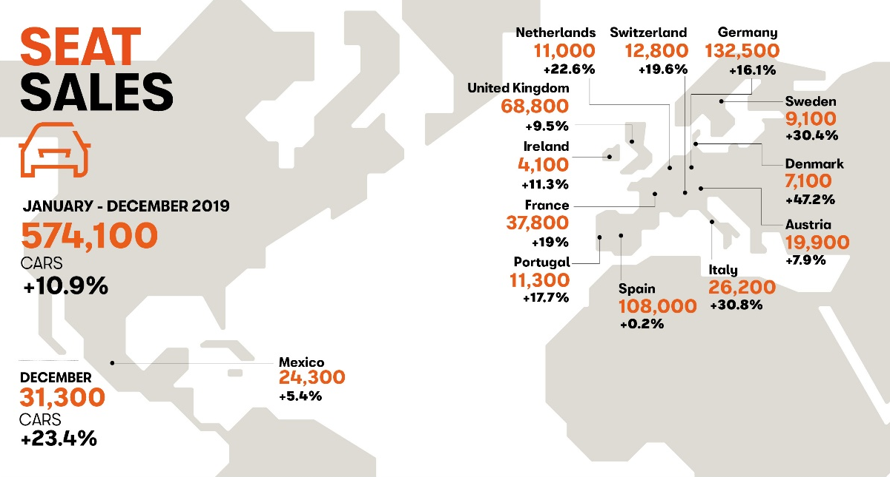

Zgodovinski rezultati na glavnih trgih
Prodajni rekord temelji na močni rasti na večini najpomembnejših trgov za podjetje. SEAT je doslej največji obseg prodaje med drugim dosegel v Nemčiji, v Združenem kraljestvu, Avstriji, Švici, na Poljskem, v Izraelu, na Švedskem in na Danskem. V Nemčiji je podjetje s 132.500 prodanimi vozili (+16,1 %) že tretje leto zapored postavilo nov rekord. V Združenem kraljestvu je prodaja narasla za 9,5 % na skupno 68.800 prodanih vozil. SEAT je svoj doslej najboljši rezultat dosegel še v Avstriji (19.900; +7,9 %), kjer je tretja najbolje prodajana znamka, v Švici (12.800; +19,6 %), na Poljskem (12.700; +6,6 %), v Izraelu (9.200; +2,6 %), na Švedskem (9.100; +30,4 %) in na Danskem (7.100; +47,2 %).

V Španiji se je SEAT ponovno uvrstil na vodilno mesto in vodstvo še povečal (108.000; +0,2 %), model Leon pa je ponovno postal najbolje prodajano vozilo. V Franciji in Italiji – na četrtem in petem največjem trgu znamke – je bila rast močnejša. V Franciji se je prodaja povečala za 19 % na 37.800 primerkov, kar je najvišja vrednost po letu 2001, v Italiji pa je bila rast še boljša – 30,8 % s 26.200 prodanimi vozili, kar je najboljši rezultat po letu 2008.

H globalnemu rekordu podjetja so pripomogli tudi trgi, kot so Portugalska (11.300; +17,7 %), Nizozemska (11.000; +22,6 %), Belgija (10.600; +11,2 %) in Irska (4.100; +11,3 %). V Mehiki, SEAT-ovem največjem trgu zunaj Evrope, se je prodaja povečala za 5,4 % na skupno 24.300 vozil.

2020 – leto novega Leona in elektrifikacije znamk SEAT in CUPRA
28. januarja bo SEAT predstavil četrto generacijo modela SEAT Leon, najbolje prodajanega modela družbe, ki ga bodo izdelovali v tovarni v Martorellu. Novi Leon bo trgu premierno prestavljen v priključnohibridni električni različici. Tako bo prva novost v paleti, v okviru katere bosta do prvega dela leta 2021 predstavljena še priključnohibridna različica Tarraca in SEAT el-Born – prvo električno vozilo znamke, izdelano na osnovi platforme MEB.

Poleg tega bo v letu 2020 tudi znamka CUPRA predstavila dve premieri: prva bo Formentor – prvi model, razvit prav za to znamko, ki bo imel različico z motorjem z notranjim zgorevanjem in priključnohibridno električno različico, izdelovali pa ga bodo v Martorellu, drugo pa predstavlja novi model CUPRA Leon.

SEAT bo leta 2020 predstavil tudi e-skuter, 100-odstotno električno motorno kolo in prvo v zgodovini znamke, ter nov e-skiro, ki se bo pridružil modelu EXS, ki je v letu 2019 dosegel prodajo več kot 11.000 primerkov. SEAT ima vodilno vlogo na področju mikromobilnosti koncerna Volkswagen ter bo z obema predstavitvama povečal urbano mobilnost.

SEAT je edino špansko podjetje v svoji panogi, ki pokriva celotni razpon avtomobilske proizvodnje – od dizajna, razvoja in proizvodnje do trženja. Je član koncerna Volkswagen in mednarodno podjetje s sedežem v Martorellu (Barcelona). Izvaža 80 % svojih vozil in je prisoten v 80 državah na vseh petih celinah. Leta 2019 je SEAT prodal 574.100 vozil – največ v zgodovini znamke.

Skupina SEAT zaposluje več kot 15.000 ljudi in ima tri proizvodne centre – Barcelona, El Prat de Llobregat in Martorell, kjer izdelujejo prodajno izjemno uspešne modele Ibiza, Arona in Leon. Na Češkem izdelujejo model Ateca, v Nemčiji model Tarraco, na Portugalskem Alhambro in na Slovaškem Mii electric, SEAT-ov prvi 100-odstotno električni avto.

Multinacionalno podjetje ima tudi tehnični center, v katerem dela 1.000 inženirjev. Njihov cilj je postati gonilna sila na področju inovacij za vodilnega industrijskega investitorja v raziskave in razvoj v Španiji. SEAT v svoji modelski paleti že ponuja najsodobnejšo povezljivostno tehnologijo, trenutno pa se osredotoča na proces globalne digitalizacije, ki je ključnega pomena v zagotavljanju mobilnosti za prihodnost.

SEAT komunikacije
Sabrina Pečelin
Odnosi z javnostmi
T/ 01 5825 105

SEAT Mediacenter

∗ Rezultat je vključen v skupni obseg prodaje znamke SEAT.

